MEMORIU DE PREZENTARE

Conform ANEXA Nr. 5.E
la procedură- Legea 292/2018

I.Denumirea proiectului:
SCOPUL: “DESFIINTARE C1,C2, C3 si CONSTRUIRE IMOBIL LOCUINTE COLECTIVE P+4E+Sp.th.+Terasa circulabila SI IMPREJMUIRE TEREN“,amplasat in Oras Navodari,str.C2,nr.6, Judetul Constanta.
II.Titular:
a) denumirea titularului:
BADEA FLORIAN-ANTONIO; Tel. contact: 0722.562.450
b) adresa titularului, telefon, fax, adresa de e-mail:
Jud. Constanta, mun.Constanta
III.Descrierea proiectului:
III.a.Rezumat al proiectului
Amplasamentul proiectului se afla in Navodariterenul este amplasat in Navodari si este proprietatea titularului conform contractului de vanzare-cumparare anexat.
Obiectivul se incadreazain indicatorii urbanistici emisi si in baza certificatului de urbanism emis nr. 1177/23.11.2021.
Vecinătăţile amplasamentului conform cadastru sunt:
- NORD : Alee acces
- SUD :IE 112714
- EST :DACHE COSTEL ADRIAN
- VEST : IE 105134
Suprafaţă teren - St = 456,00m²
Se propun urmatorii indici urbanistici:
Bilanţul teritorial - suprafaţa totală, suprafaţa construită (clădiri, accese), suprafaţă spaţii verzi, număr de locuri de parcare (dacă este cazul)
a. Functiunea propusa - DESFIINTARE C1,C2, C3 si CONSTRUIRE IMOBIL LOCUINTE COLECTIVE P+4E+Sp.th.+Terasa circulabila SI IMPREJMUIRE TEREN
b. Dimensiuni propuse in plan – 16.15m lungime cu 9.80m latime .
c. Regim de inaltime propus – P+4E+Sp.th.+Tc
d. Hmax = 19.10m de la cota CTA
e. Nr. locuri de parcare asigurate pe lot – 9 locuri de parcare
f. Suprafata teren din masuratori- St = 456,00m²
g. Suprafata construita existenta - Sce = 0
h. Suprafata construita propusa - Scp = 158.27m²
i. Suprafata desfasurata existenta - Sde =0 m²
j. Suprafata desfasurata propusa - Sdp = 791.35m²
k. POT existent = 0% POT propus =35 %
l. CUT existent = 0 CUT propus = 1,75
Pe teren exista imobilele C1,C2,C3 care sunt propuse spre desfiintare.
Se propune realizarea unui bloc de locuinte cu un regim de înălţime P+4E +Sp.th.+Tc.
Construcţia va fi compusă funcţional în felul următor:
PARTER :3 unitati locative, hol+lift;Suprafata construita=158.27mp
ETAJ 1,2,3 si 4: 3 unitati locative, hol+lift ;Suprafata construita=158.27mp + balcoane
Imobilul va avea 15 unitati locative.Se asigura 9 locuri de parcare.
Terenul studiat va fi împrejmuit şi amenajat.
Se va realiza o structură in cadre din beton armat. Fundaţia va fi tip radier.
Închiderile exterioare vor fi de 25 cm grosime şi se vor executa din zidărie de BCA placata la exterior cu polistiren de 10 cm grosime. Pereţii interiori se vor realiza din BCA de 20 cm respectiv 15 cm grosime.
Placile de peste parter si etaje se vor realiza din beton armat, de 14 cm grosime turnat monolit.
Acoperişul va fi de tip terasa circulabila peste etaj 4.
Proiectul a fost întocmit conform temei date de către Beneficiarul investiţiei şi în conformitate cu legislaţia şi normele tehnice în vigoare la data întocmirii prezenţei documentaţii.
Sspatii plantate=136.80 m² - 30% din suprafata terenului studiat
TOTAL Spatii plantate - 136.80 m²
Parcajele au fost calculate conform:
- Normativ pentru proiectarea parcajelor de autoturisme in localitati urbane, indicativ P132-193 si HCL nr.157/28.04.2017 .
Constructia va beneficia de 9 locuride parcare in incinta proprietatii si vor avea acces din alee acees.
Functiunile constructiei sunt dispuse astfel :
PARTER :3 unitati locative, hol+lift;Suprafata construita=158.27mp
ETAJ 1,2,3 si 4: 3 unitati locative, hol+lift ;Suprafata construita=158.27mp + balcoane
Imobilul va avea 15 unitati locative.Se asigura 9 locuri de parcare.
Terasa peste etajul 4 va fi o terasa circulabila si se vor realiza si spatii tehnice peste etaj 4.
Inaltime maxima cladire :19.10 m de la cota terenului.
Inaltime de nivel :3,00 m
Se va asigura racordarea cladirii la retelele hidroedilitare centralizate din orasul Navodari (alimentarea cu apa potabila).
Evacuarea apelor uzate se va face inreteaua de canalizare care se va extinde cu teava PVC Dn 300mm.
Se vor realiza facilitatile necesare pentru colectarea selectiva a deseurilor produse.
Pe perioada de implementare a proiectului organizarea de santier este amenajata in limita terenului detinut de beneficiar.
Finisaje
Finisaje pereti exteriori:
▪ Tencuieli decorative
Finisaje pereti interiori:
▪ tencuieli si strat de vopsea lavabila in camere, holuri.
▪ placari de faianta din ceramica in bai
Finisaje tavane:
▪ tencuieli si strat de vopsea lavabila.
Finisaje pardoseli:
▪ gresie portelanata mata in holuri si bai.
▪ Parchet laminat in camere
▪ gresie portelanata antiderapanta la exterior in balcoane.
Tamplaria exterioara:
▪ tamplarie PVC cu geam termopan, tamplaria culoare alb.
Tamplaria interioara:
▪usi interioare din lemn stejar.
Hidroizolatii:
- baile se vor hidroizola cu mortar cu adaos hidrofug (XYPEX Admix) ridicat 10 cm pe contur
- balcoanele se vor hidroizola cu mortar cu adaos hidrofug (XYPEX Admix) ridicat 10 cm pe contur
In executia hidroizolatiilor se vor respecta prevederile normativului C112/80 si fisele tehnice ale materialelor.
Termoizolatii:
- peretii exteriori se vor placa cu polistiren expandat 5cm
- acoperisul va fi in terasa circulabila termoizolat cu polistiren extrudat 15cm.
• Conform regulamentului privind stabilirea categoriei de importanta a constructiilor (HG.766-97/anexa 3.art.6) categoria de importanta este “C” constructie de importanta normala.
• Conform normativ P100 clasa de importanta este “III” constructii de importanta normala.
• Conform Ordinului MLPAT 77/n/28.10.96 “Indrumatorul pentru aplicarea prevederilor regulamentului de verificare si expertizare tehnica de calitate a proiectelor de executie a lucrarilor si constructiilor “ anexa 1- observatii/pct.4, lucrarile de constructii fiind de importanta normală.
III.b.Justificarea necesitatii proiectului:
Oportunitatea investitiei este argumentata prin documentatia de Certificat de Urbanism aprobata si presupune construirea unui imobil cu destinatia “CONSTRUIRE IMOBIL LOCUINTE COLECTIVE P+4E+Sp.th.+Terasa circulabila SI IMPREJMUIRE TEREN”
III.c. Valoarea investitiei: 1.967.296,10lei
III.d.Perioada de implementare propusa: 36 luni de la data obtinerii autorizatiei de construire.
III.e. Planșe reprezentând limitele amplasamentului proiectului, inclusiv orice suprafață de teren solicitată pentru a fi folosită temporar (planuri de situație și amplasamente)
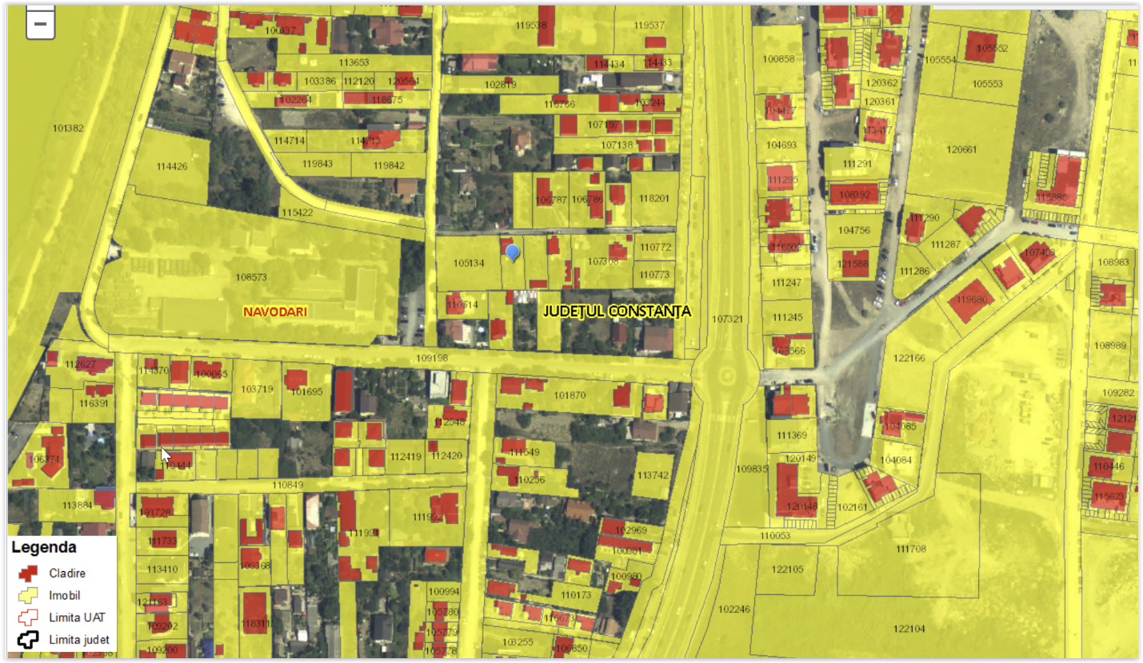
Terenul este situat in localitatea Navodari, Jud. Constanta si este proprietatea lui BADEA FLORIAN-ANTONIO, prin Act de donatie nr.210/31.01.2020, Cartea Funciara Nr. 111518.
III.f.O descriere a caracteristicilorfizice ale întreguluiproiect, formelefizice ale proiectului (planuri, clădiri, altestructuri, materiale de construcțieșialtele):
Se prezintă elementele specifice caracteristice proiectului propus:
Se propune realizarea unui bloc de locuinte cu un regim de înălţime P+4E+Sp.th. .
Construcţia va fi compusă funcţional în felul următor: la parter - 3 unitati locative, hol+lift;etaj 1,2 , 3,4- 3 unitati locative, hol+lift.
- Profilul si capacitatile de productie:
Profilul:
Investitia va fi realizata pe persoana juridica, si are ca obiectiv construirea si ulterior exploatarea cladirii sub functiunea de locuinte.
Capacitatea de productie:
Nu exista activitati de productie in cadrul investitiei prezentate.
- Descrierea proceselor de productie ale proiectului, produse si subproduse obtinute.
Nu exista activitati de productie in cadrul investitiei prezentate.
- Descrierea fluxurilor tehnologice existente:
Nu este cazul.
- Descrierea proceselor de productie ale proiectului propus:
Nu exista activitati de productie in cadrul investitiei prezentate.
- Energie si combustibili:
In functionarea imobilului se va folosi energie electrica pentru aparate electrocasnice, iluminat si de aer conditionat.
Amplasamentul se va racorda la reteaua electrica, cu avizul ENEL DISTRIBUȚIE DOBROGEA SA.
Amplasamentul se va racorda la reteaua de apa potabila prin racord la reteaua RAJA, cu avizul RAJA.
Alimentarea cu apa, asigurarea apei tehnologice
Alimentarea cu apa se va realiza prin racordarea la reteaua de alimentare cu apa administrata de RAJA SA. Apa va fi utilizata prin asigurarea necesitatilor igienico-sanitare si a apei menajere in obiectiv.
Nu este nevoie de alimentarea cu apa tehnologica.
Evacuare ape uzate
Evacuarea apelor uzate menajere se va face inreteaua de canalizare care se va extinde cu teava PVC Dn 300mm.
Asigurare agent termic
Apa calda menajerași încălzirease va realiza prin racordarea la reteaua de gaze administrate de Distrigaz Sud Retele SRL.
Asigurare energie electrica
Alimentarea cu energie electrica se va realiza din reteaua de medie tensiune a orasului, cu avizul ENEL DISTRIBUȚIE DOBROGEA SA
- Descrierea lucrarilor de refacere a amplasamentului in zona afectata de executia investitiei.
Refacerea amplasamentului dupa construire se va realiza conform proiectului tehnic de executie iar suprafetele de teren ramase libere se vor amenaja si intretine ca spatii verzi.
- Căi noi de acces sau schimbări ale celor existente
Se vor folosi caile de acces existente ( alee acces). Nu se creeaza cai noi de acces.
- Resursele naturale folosite în construcţie şi funcţionare
Nu se folosesc resurse naturale in faza de constructie sau de functionare.
- Relatia cu alte proiecte existente sau planificate.
Nu este cazul.
- Planul de execuție, cuprinzând faza de construcție, punerea în funcțiune, exploatare, refacere și folosire ulterioară:
Planul de executie, incluzand toate etapele derularii investitiei cat si un grafic elaborat pentru succesiunea lucrarilor, va fi intocmit de catre antreprenorul lucrarilor. Termenul de dare in folosinta este strans legat de parcurgerea etapelor de reglementare a investitiei cat si de influenta factorilor caracteristici din perioada derularii propriu-zise a lucrarilor ( intemperii, lucrari neprevazute, etc.). Durata lucrarilor este preconizata pentru 36 de luni.
- Relația cu alte proiecte existente sau planificate:
Constructia propusa se incadreaza in prevederile impuse prin certificatul de urbanism .Nu exista incompatibilitati functionale legate de cladirile cu care imobilul se invecineaza.
- Detalii privind alternativele care au fost luate în considerare:
Nu este cazul.
- Alte activități care pot apărea ca urmare a proiectului (de exemplu, extragerea de agregate, asigurarea unor noi surse de apă, surse sau linii de transport al energiei, creșterea numărului de locuințe, eliminarea apelor uzate și a deșeurilor):
Asigurarea utilitatilor se va realiza prin racordarea la cele existente; eliminarea apelor menajere se va face in reteaua de canalizare existenta care se va extinde; eliminarea deseurilor menajere se va face prin contract cu o firma agreata de catre municipalitate.
- Alte autorizații cerute pentru proiect:
Pentru acest proiect au fost solicitate prin certificatul de urbanism nr. 1177/23.11.2021 urmatoarele avize,acorduri :alimentarea cu apa,canalizare, alimentarea cu energie electrica,gaze naturale,sanatatea populatiei.
IV. Descrierea lucrărilor de demolare necesare:
Pe teren sunt realizate 3 cladiri corpurile C1,C2 ,C3 si se propune desfiintarea lor.
V. Descrierea amplasării proiectului:
- distanța față de granițe pentru proiectele care cad sub incidența Convenției privind evaluarea impactului asupra mediului în context transfrontieră, adoptată la Espoo la 25 februarie 1991, ratificată prin Legea nr. 22/2001, cu completările ulterioare;
- localizarea amplasamentului în raport cu patrimoniul cultural potrivit Listei monumentelor istorice, actualizată, aprobată prin Ordinul ministrului culturii și cultelor nr. 2.314/2004, cu modificările ulterioare, și Repertoriului arheologic național prevăzut de Ordonanța Guvernului nr. 43/2000 privind protecția patrimoniului arheologic și declararea unor situri arheologice ca zone de interes național, republicată, cu modificările și completările ulterioare;
Nu este cazul. Distanta amplasamentului studiat fata de cea mai apropiata granita (Bulgaria) este de peste 90 km proiectul nu intra sub incidenta Conventiei privind evaluarea impactului asupra mediului in context transfrontiera, adoptata la Espoo la 25 februarie 1991, ratificata prin Legea nr. 22/2001.
- hărți, fotografii ale amplasamentului care pot oferi informații privind caracteristicile fizice ale mediului, atât naturale, cât și artificiale, și alte informații privind:
- folosințele actuale și planificate ale terenului atât pe amplasament, cât și pe zone adiacente acestuia;
-politici de zonare și de folosire a terenului;
-arealele sensibile: Nu este cazul.

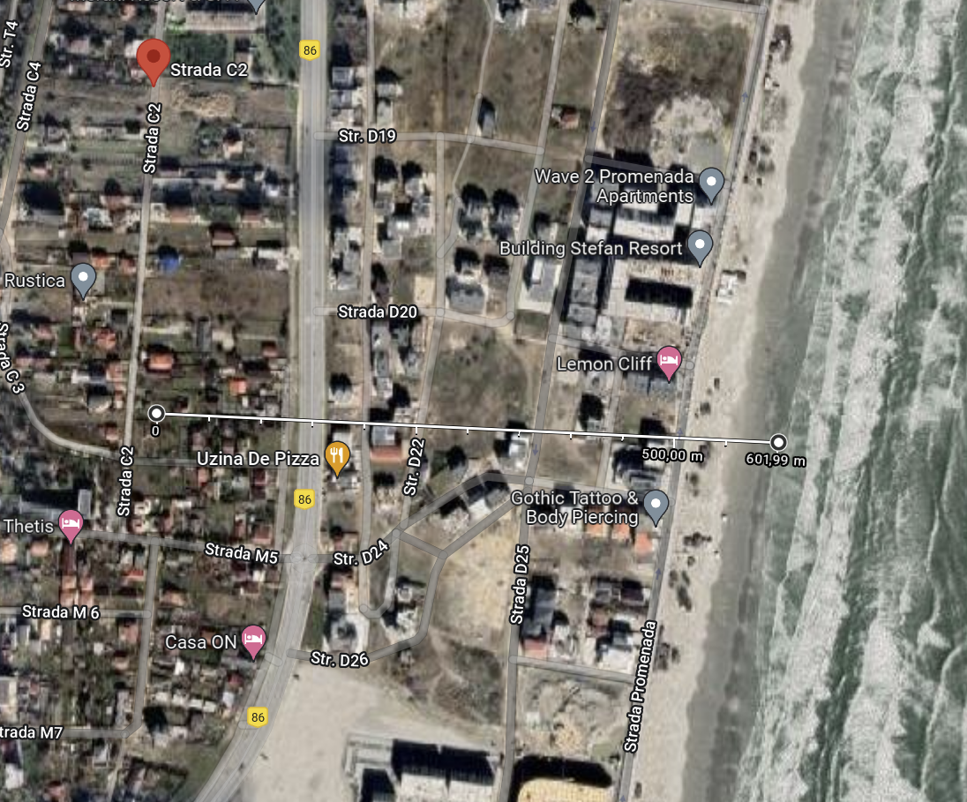
Distanta amplasamentului fata de mare este de peste 601.99 m.
- coordonatele geografice ale amplasamentului proiectului, care vor fi prezentate sub formă de vector în format digital cu referință geografică, în sistem de proiecție națională Stereo 1970;
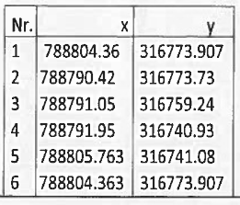
- detalii privind orice variantă de amplasament care a fost luată în considerare:
Nu este cazul.
VI. Descrierea tuturor efectelor semnificative posibile asupra mediului ale proiectului, în limita informațiilor disponibile:
A. Surse de poluanți și instalații pentru reținerea, evacuarea și dispersia poluanților în mediu:
a) protecția calității apelor:
- sursele de poluanți pentru ape, locul de evacuare sau emisarul:
Sursele de poluanti a factorului de mediu apa provenite de la organizarea de santier sunt:
• posibilele scurgeri accidentale de lubrifiant sau carburant care ar putea rezulta datorita functionarii utilajelor si celorlalte mijloace de transport folosite in cadrul organizarii de santier
• orice evacuare de ape uzate neepurate în apele de suprafata, pe sol sau în apele subterane :
In timpul desfasurarii operatiunilor in cadrul organizarii de santier este strict interzisa evacuarea apelor reziduale tehnologice în apele de suprafata sau subterane.
Apele uzate fecaloid-menajere vor fi colectate in WC ecologic care se va vidanja periodic de catre o firma specializata.
In cazul afectarii calitatii apelor prin posibile pierderi accidentale de carburanti si uleiuri pe sol, provenite de la mijloacele de transport si utilajele necesare desfasurării lucrarilor de organizare de santier, pentru prevenirea acestui tip de poluari accidentale vor fi instituite o serie de masuri de prevenire si control, respectiv:
• respectarea programului de revizii si reparatii pentru utilaje si echipamente, pentru asigurarea starii tehnice bune a vehiculelor, utilajelor si echipamentelor;
• operatiile de intretinere si alimentare a vehiculelor nu se vor efectua pe amplasament, ci in locatii cu dotari adecvate;
• dotarea locatiei cu materiale absorbante specifice pentru compusi petrolieri si utilizarea acestora in caz de nevoie.
Depozitarea temporara de materiale de constructii in vrac care pot fi spalate de apele pluviale si ar putea polua solul si subsolul va` fi facuta in spatii inchise sau acoperite.
In conditiile respectarii proiectelor de constructii si instalatii nu vor fi poluari accidentale ale apelor.
- stațiile și instalațiile de epurare sau de preepurare a apelor uzate prevăzute:
Nu este cazul.
b) protecția aerului:
- sursele de poluanți pentru aer, poluanți, inclusiv surse de mirosuri;
- instalațiile pentru reținerea și dispersia poluanților în atmosferă;
In perioada de constructie, sursele de emisie a poluantilor atmosferici specifice proiectului studiat sunt surse la sol, deschise (cele care implica manevrarea materialelor de constructii si prelucrarea solului) si mobile (trafic utilaje si autocamioane – emisii de poluanti si zgomot).
Toate aceste categorii de surse din etapa de constructii / montaj sunt nedirijate, fiind considerate surse de suprafata, liniare.
Principalul poluant care va fi emis în atmosferă pe perioada de executie va fi reprezentat de pulberi totale în suspensie – în special TSP şi fractiunea PM10.
O proportie insemnata a lucrarilor include operatii care se constituie in surse de emisie a prafului. Este vorba despre operatiile aferente manevrarii pamantului, materialelor balastoase si a cimentului/asfaltului si a celorlalte materiale, precum sapaturi (excavari), umpluturi (descarcare material, imprastiere, compactare), lucrari de infrastructura.
O sursa de praf suplimentara este reprezentata de eroziunea datorata vantului, fenomen care insoteste lucrarile de constructie, datorita existentei pentru un anumit interval de timp, a suprafetelor de teren neacoperite expuse actiunii vantului.
Particulele rezultate din gazele de esapament de la utilaje se incadreaza, in marea lor majoritate, in categoria particulelor respirabile.
Dispunerea geografica, administrativa, topografica, precum si directia dominanta a vanturilor au o contributie favorabila la atenuarea impactului emisiilor de gaze de combustie asupra zonelor afectate.
Un aspect important îl reprezintă faptul că toate materialele de constructie vor fi produse în afara amplasamentului, urmând a fi livrate în zona de constructie în cantitătile strict necesare şi în etapele planificate, evitandu-se astfel depozitarea prea indelungata a stocurilor de materiale pe santier si supraincarcarea santierului cu materiale.
Se estimeaza ca impactul va fi strict local şi de nivel redus. Pe perioada de exploatare a constructiei sursa de poluare a aerului poate fi reprezentata de centralele termice proprii.
c) protecția împotriva zgomotului și vibrațiilor:
- sursele de zgomot și de vibrații:
Pentru nivelul de zgomot / vibratii - se vor respecta conditiile impuse prin HG nr.321/2005 privind evaluarea si gestionarea zgomotului ambiental, Ordinul Ministerului Sanatatii nr.119/2014(nivel acustic Ia limita incintei), cu modificarile ulterioare, STAS nr. 10009/2017 ,
Acustica urbana- Limite admisibile ale nivelului de zgomot, STAS nr. 6156/1986- protectia impotriva zgomotului in construciile civile si social-culturale - limite admisibile, alti parametri de izolare acustica.
Principalele surse de zgomot si vibratii rezulta din exploatarea utilajelor anexe si de la utilajele de transport care tranziteaza incinta.
Zgomotele si vibratiile se produc în situatii normale de exploatare a utilajelor si instalatiilor folosite in procesul de organizare de santier, au caracter temporar si nu au efecte negative asupra mediului.
In timpul executarii lucrarilor de organizare de santier, sursele de zgomot, sunt date de utilajele in functiune, ce deservesc lucrarile.
Avand in vedere ca utilajele folosite sunt actionate de motoare termice omologate, nivelul zgomotelor produse se incadreaza in limitele admisibile.
Lucrarile de constructii se vor desfasura dupa un program agreat de administratia locala, astfel incat sa se asigure orele de odihna ale locatarilor si turistilor din zonele cele mai apropiate. In timpul operarii, avand in vedere natura proiectului, nu vor exista surse de zgomot.
- amenajările și dotările pentru protecția împotriva zgomotului și vibrațiilor:
Nu este cazul.
d) protecția împotriva radiațiilor:
- sursele de radiații;
- amenajările și dotările pentru protecția împotriva radiațiilor;
Nu este cazul.
e) protecția solului și a subsolului:
- sursele de poluanți pentru sol, subsol, ape freatice și de adâncime;
- lucrările și dotările pentru protecția solului și a subsolului;
IN FAZA DE EXECUTIE :
Sursele potenţiale de contaminare a solului sunt reprezentate de:
- Depozitarea materialelor de construcţii şi a deşeurilor rezultate în urma lucrărilor, precum şi a deşeurilor menajere rezultate de la personalul implicat în execuţia lucrărilor;
- Scurgeri accidentale de carburanţi, lubrifianţi şi alte substanţe chimice de la autovehiculele şi utilajele implicate în realizarea lucrărilor
IN FAZA DE FUNCTIONARE :
Constructia va dispune de :
- containere (europubele) pentru colectarea temporara a deseurilor menajere si asimilabile, in vederea eliminarii lor finale la groapa de gunoi

f) protecția ecosistemelor terestre și acvatice:
- identificarea arealelor sensibile ce pot fi afectate de proiect;
- lucrările, dotările și măsurile pentru protecția biodiversității, monumentelor naturii și ariilor protejate;
Impactul asupra vegetatiei poate fi resimtit in perioada executarii lucrarilor , datorita cresterii cantitatilor de pulberi sedimentale ce pot avea usoare implicatii asupra vegetatiei din vecinatatea amplasamentului.
In momentul amenajarii de spatii verzi, activitatea microorganismelor din sol se va reface. Trebuie avuta in vedere depozitarea separata a solului fertil decopertat ce poate fi reutilizat fata de restul solului excavat.
In timpul functionarii, natura activitatii si amplasarea obiectivului exclude posibilitatea afectarii in vreun mod a faunei si a florei terestre.
g) protecția așezărilor umane și a altor obiective de interes public:
- identificarea obiectivelor de interes public, distanța față de așezările umane, respectiv față de monumente istorice și de arhitectură, alte zone asupra cărora există instituit un regim de restricție, zone de interes tradițional și altele;
- lucrările, dotările și măsurile pentru protecția așezărilor umane și a obiectivelor protejate și/sau de interes public;
Distanta fata de obiectivele de interes public, respectiv investitii, monumente istorice si de arhitectura, zone de interes traditional este suficient de mare pentru ca acestea sa nu fie afectate.
h) prevenirea și gestionarea deșeurilor generate pe amplasament în timpul realizării proiectului/în timpul exploatării, inclusiv eliminarea:
Gestionarea deseurilor
Cantitatile de deseuri generate in perioada de constructie sunt dependente de sistemele constructive utilizate si de modul de gestionare a lucrarilor. Pentru toate
deseurile generate se va realiza sortarea la locul de producere si depozitarea temporara in incinta.
Deseurile rezultate in urma desfasurarii activitatilor de constructie-montaj, (codificate conform HG nr.856/2002 privind evidenta gestiunii deseurilor si pentru aprobarea listei cuprizand deseurile, inclusiv deseurile periculoase, Anexa 2) sunt urmatoarele:
- deseuri menajere (20 03 01), generate din activitatea angajatilor, se vor depozita in container si vor fi predate pe baza de contract catre serviciul de salubrizare al localitatii; volumul va varia zilnic, functie de numarul echipelor implicate in lucrari;
Estimam cantitate deseu menajer: 300kg/luna
(calcul facut conform SR13400/2016)
- deseuri reciclabile: deseuri de hartie si carton (20 01 01), deseuri de ambalaje de plastic (15 01 02), pentru care se recomanda colectarea si depozitarea separate in recipient adecvate, special destinate, urmand a fi predate catre societati autorizate, in vederea valorificarii;
Estimam cantitate deseuri reciclabile: 100kg/luna
- deseuri de constructii: pamant si piatra rezultata din excavatii (17 05 04), deseuri metalice (17 04 05), resturi de beton (17 01 01), lemn (17 02 01); fractiunile reciclabile se vor valorifica prin unitatea autorizata; deseurile inerte pot fi utilizate ca materiale de umplutura la indicatia si cerinta autoritatii locale ceemite autorizatia de construire sau pot fi depozitate intr-un depozit de deseuri inerte.
Estimam cantitate deseuri de constructii: 4000kg
Deseurile de constructie rezultate in general din activitatea de edificare a cladirilor pe amplasament sunt reprezentate in proportie de 70-80% de deseuri inerte (betoane, elemente de zidarie)
Pentru toate deseurile reciclabile se vor asigura facilitati de depozitare sub forma de containere metalice, pentru colectarea selectivă si valorificarea ulterioara prin unitati autorizate.
Functionarea obiectivului va genera deseuri de tip menajer si deseuri de ambalaje. Se vor asigura facilitatile necesare pentru colectarea selectiva.
Evacuarea deseurilor menajere se va realiza in baza unui contract incheiat cu operatorul de salubritate autorizat din orasul Navodari.
i) gospodărirea substanțelor și preparatelor chimice periculoase:
- substanțele și preparatele chimice periculoase utilizate și/sau produse;
- modul de gospodărire a substanțelor și preparatelor chimice periculoase și asigurarea condițiilor de protecție a factorilor de mediu și a sănătății populației.
Nu se produc sau utilizeaza substante sau preparate chimice periculoase.

B. Utilizarea resurselor naturale, în special a solului, a terenurilor, a apei și a biodiversității.
VII. Descrierea aspectelor de mediu susceptibile a fi afectate în mod semnificativ de proiect:
- impactul asupra populației, sănătății umane, biodiversității (acordând o atenție specială speciilor și habitatelor protejate), conservarea habitatelor naturale, a florei și a faunei sălbatice, terenurilor, solului, folosințelor, bunurilor materiale, calității și regimului cantitativ al apei, calității aerului, climei (de exemplu, natura și amploarea emisiilor de gaze cu efect de seră), zgomotelor și vibrațiilor, peisajului și mediului vizual, patrimoniului istoric și cultural și asupra interacțiunilor dintre aceste elemente. Natura impactului (adică impactul direct, indirect, secundar, cumulativ, pe termen scurt, mediu și lung, permanent și temporar, pozitiv și negativ);
Tinand cont de tipul de activitate propusa prin proiect se preconizeaza ca acest tip de obiectiv nu va avea un impact semnificativ asupra calitatii factorilor de mediu din zona , urmand sa se inregistreze o usoara presiune doar in timpul lucrarilor de constructie.
Tinand cont de tipul de activitate propusa prin proiect se preconizeaza ca acest tip de obiectiv nu va avea un impact semnificativ asupra calitatii factorilor de mediu din zona , urmand sa se inregistreze o usoara presiune doar in timpul lucrarilor de constructie.
Factor de mediu apa
Conform caracteristicilor proiectului propus, nu se prevede prelevarea de apa din sursa subterana sau de suprafata din zona amplasamentului, deci nu se vor inregistra efecte asupra hidrologiei zonei si nici nu vor fi afectate in secundar alte activitati dependente de aceasta resursa.
Nu se vor evacua ape uzate neepurate si nici ape uzate epurate in emisar natural, deci nu va exista potential impact asupra calitatii apelor de suprafata indusa de o astfel de actiune.
Pe amplasament nu vor exista rezervoare de combustibil, uleiuri sau alte substante cu potential ridicat pentru apele de suprafata sau subterane, in caz de deversare.
Tinand cont de caracteristicile apelor uzate generate (menajere), exista premisele necesare ca aceste ape sa respecte la evacuarea in reteaua de canalizare indicatorii de calitate impusi de NTPA 002/2005.
In perioada de implementare a proiectului se vor genera de pe santier ape uzate de tip menajer de la facilitatile igienico-sanitare asigurate pentru personalul muncitor.
Factor de mediu aer
Din punct de vedere al impactului asupra atmosferei, se va inregistra influenta asupra calitatii aerului pe perioada de constructie, ca urmare a excavarii si manipularii pamantului. De asemenea, mijloacele de transport si utilaje folosite pentru realizarea lucrarilor vor genera poluanti caracteristici arderii combustibililor in motoare (NOx, Sox, CO, pulberi, metale grele). Regimul emisiilor acestor poluanti este, ca si in cazul emisiilor de
pulberi generate de excavari, dependent de nivelul activitatii zilnice, prezentand o variabila substantiala de la o zi la alta, de la o faza la alta a procesului de constructie.
O sursa de praf suplimentara este reprezentata de eroziunea vantului, fenomen care insoteste lucrarile de constructie. Fenomenul apare datorita existentei suprafetelor de teren expuse actiunii vantului, urmare a decopertarii solului.
Tinand cont de anvergura investitiei si conditiile de dispersie din zona (caracteristicile Dobrogei si in special zonei litorale) se apreciaza ca nu vor exista influente majore, cuantificabile, in ceeace priveste calitatea aerului in zona.
Dupa finalizarea obiectivului se va inregistra presiune suplimentara asupra acestui factor de mediu in cazul arderii combustibilului in centrala termica.
Factor de mediu sol/subsol
Se va inregistra impact negativ redus, pe termen scurt, urmare a fenomenelor de tasare in zonele ocupate temporar pentru implementarea proiectului.
Asupra solului din zona se pot inregistra modificari calitative sub influenta poluantilor prezenti in aer. Este insa o lucrare de dimensiuni reduse, fara o dislocare masiva de personal si echipamente/utilaje in zona, astfel incat nu se preconizeaza inregistrarea unor influente cuantificabile in acest sens.
Impactul in zona construita se va inregistra pe termen lung, perioada de viata a constructiei. Se apreciaza insa ca in zona respectiva calitatea solului este slaba din punct de vedere al valorificarii ca suport biologic pentru biodiversitate, dat fiind antropizarea zonei si traficul rutier din zona.

Factor de mediu biodiversitate
In planurile urbanistice aprobate , terenul studiat are destinatia curti-constructii, conform mentiunilor din certificatul de urbanism nr.1177/23.11.2021.
Speciile de importanta conservativa si asociatiile vegetale valoroase lipsesc. Vegetatia specifica supralitoralului din dreptul orasului Navodari se caracterizeaza printr-o puternica antropizare si ruderalizare. Vegetatia ierboasa este caracterizata prin prezenta speciilor ruderale vegetale, specifica aglomerarilor urbane (Carduus acanthoides, Cichorium inthybus) fiind influentata din punct de vedere calitativ de ariditatea intregii zone si de substratul nisipos.
Din punct de vedere al amplasarii proiectului fata de ariile natural cu statut special de conservare, acesta se situeaza in afara acestora.
Pe perioada de implementare a proiectului, fiind lucrari limitate in timp si intr-o zona antropizata, rezidentiala si turistica, nu se prognozeaza un impact negativ asupra calitatii biodiveristatii din zona.
Pe perioada de functionare a obiectivului nu se vor inregistra presiuni suplimentare asupra factorului de mediu biodiversitate fata de situatia prezenta ( caracteristica zonei, nu aduce o presiune suplimentara, cuantificabila asuprabiodiversitatii)
Peisajul
In timpul realizarii lucrarilor peisajul va fi afectat de prezenta utilajelor si a echipelor de muncitori, de organizarea de santier.
Efect de modificare a peisajului actual il va avea edificarea constructiei, dar pe termen lung, pe toata perioada de viata a obiectivului nu se va inregistra impact negativ vizual final al obiectivului, dat fiind tipul de proiect si raportarea la caracteristicile zonei.
Mediul social si economic
Activitatea propusa nu va avea impact asupra caracteristicilor demografice ale populatiei locale, nu va determina schimbari de populatie in zona.
O scurtă descriere a impactului potenţial, cu luarea în considerare a următorilor factori:
- impactul asupra populaţiei, sănătăţii umane, faunei şi florei, solului, folosinţelor, bunurilor materiale, calităţii şi regimului cantitativ al apei, calităţii aerului, climei, zgomotelor şi vibraţiilor, peisajului şi mediului vizual, patrimoniului istoric şi cultural şi asupra interacţiunilor dintre aceste elemente. Natura impactului (adică impactul direct, indirect, secundar, cumulativ, pe termen scurt, mediu şi lung, permanent şi temporar, pozitiv şi negativ);
Deoarece zona in care se va executa lucrarea este in curs de dezvoltare si este amenajata ( caide acces, utilitati etc ) pentru a permite si a facilita constructia de cladiri,
precum si existenta altor cladiri in constructie sau finalizate in zona, lucrarea in cauza are impact redus asupra terenului si vecinatatilor, iar impactul asupra sanatatii umane este minim. Se poate creea disconfort datorita lucrarilor de constructie, sapaturilor si circulatiei autovehiculelor necesare lucarilor de construire, dar acestea au un caracter izolat si frecventa redusa.
Natura impactului este directa si pe termen scurt si mediu asupra terenului studiat si minima asupra vecinatatilor.Lucrarile in cauza vor avea un caracter pozitiv asupra zonei studiate si vecinatatilor imediate datorita faptului ca lucrarile de sistematizare verticala si de amenajare vor imbunatatii starea actuala a terenului ( teren viran liber de constructii sau plantatii).
- extinderea impactului (zona geografică, numărul populaţiei/habitatelor/speciilor afectate);
Impactul va avea carecter local izolat ( in limitele amplasamentului studiat )
- magnitudinea şi complexitatea impactului;
Impactul va fi redus, constructia in cauza fiind de marime medie si complexitate redusa, nefiind necesare tehnica si echipamente complexe de executie si functionare.
- probabilitatea impactului;
Probabilitatea impactului este redusa.
- durata, frecvenţa şi reversibilitatea impactului;
Impactul va fi pe termen scurt, de la data inceperii constructiilor, si va avea un caracter temporar, pe durata executiei lucrarii. Terenul se va aduce la starea initiala dupa terminarea lucrarilor.
- măsurile de evitare, reducere sau ameliorare a impactului semnificativ asupra mediului;
Se vor lua masurile necesare de protectie si control a lucrarilor de constructie astfel incat sa se asigure protectia mediului inconjurator conform legislatiei in vigoare.
- natura transfrontieră a impactului.
Nu este cazul.
VIII.Prevederi pentru monitorizarea mediului
Pe perioada de implementare a proiectului se va avea in vedere raportarea modului
de gestionare a deseurilor si a surplusului de pamant excavat, precum si a apelor uzate evacuate de pe santier.

Avind in vedere zona de amplasament a constructiei, respectiv in Oras Navodari,Strada C2,nr.6obiectivul nu intra in raza de supraveghere si monitorizare permanenta, zona neavand un grad ridicat de poluare.
In zona exista dotarile corespunzatoare pentru controlul permanent al emisiilor de poluanti. Se vor lua toate masurile de protectie si supraveghere a conditiilor de mediu pentru urmarirea permanenta a calitatii tuturor factorilor de mediu implicati in mentinerea unui climat sanatos.

IX.Justificarea încadrării proiectului, după caz, în prevederile altor acte normative naţionale care transpun legislaţia comunitară (IPPC, SEVESO, COV, LCP, Directiva Cadru Apă, Directiva Cadru Aer, Directiva Cadru a Deşeurilor etc.):
Nu este cazul
X.Lucrari necesare organizarii de santier:
Organizarea incintei, modul de amplasare a constructiilor, amenajarilor si depozitelor de material (ORGANIZARE DE SANTIER):
Pe acest teren constructorul va executa lucrari de organizare provizorii, numai cele strict necesare santierului, impuse de executia lucrarilor de baza, cat si de necesitatile santierului.
Pentru lucrarile provizorii, respectiv organizarea de santier se vor estima tipuri de lucrari, avand in vedere ca prin natura interventiilor propuse nu sunt necesare lucrari de eliberare de amplasament.
Materialele de constructie cum ar fi: nisipul, lemnul, elementele metalice, etc., se vor depozita in interiorul curtii materialele de constructii marunte se depoziteaza in baraca de depozitare materiale, iar deseurile vor fi depozitate in cuva metalica pentru depozitare deseuri.
Depozitarea materialelor se va face ordonat, astfel incat sa se excluda pericolul de rasturnare, rostogolire, incendiu etc. Pentru efectuarea operatiilor de manipulare, transport si depozitare, conducatorul locului de munca, care conduce operatiile, stabileste masurile de securitate necesare si supravegheaza permanent desfasurarea acestora. Operatiunile de incarcare-descarcare se vor executa numai sub conducerea unui responsabil instruit si cunoscator al masurilor de securitate si sanatate in munca.
Pe terenul propus lucrarilor de construire imobil P+4E+Sp.th., se va organiza santierul prin amplasarea unor constructii provizorii:
Constructii provizorii necesare :
• baraca personal – 1 buc. - cu rol de adapostire muncitori;
• baraca materiale – 1 buc. – cu rol de depozitare materiale;
• cuva metalica – 1 buc. – cu rol de depozitare deseuri;
• robinet – 1 buc. – cu rol de alimentare cu apa;
• toaleta ecologica (grup sanitar) – 1 buc;
• dulap PSI complet echipat.
Se vor lua masuri preventive cu scopul de a evita producerea accidentelor de lucru sau a incendiilor.
Suprafata pe care se va desfasura organizarea de santier este 150mp.
XI.Lucrari refacere amplasament la finalizarea investitiei, in caz de accidente si/sau la incetarea activitatii, in masura in care aceste informatii sunt disponibile
Dupa finalizarea perioadei de exploatare a obiectivului urmeaza etapa de
dezafectare, care va fi data de durata de functionare a imobilului. Aceasta presupune dezafectarea constructiilor, golirea si curatarea structurilor subterane (conducte), curatarea terenului de posibile resturi de materiale de constructie, umplerea excavatiilor cu pamant de calitate similara cu cel din zona invecinata acestora.
Lucrarile de dezafectare se vor face in conditii de protectie pentru calitatea factorilor de mediu si in conformitate cu cerintele de avizare ale legislatiei de mediu.
Se vor amenaja spatii verzi pe amplasament in ponderea specificata prin certificatul de urbanism respectiv 30% din suprafata terenului.

Data: Intocmit,
15.04.2022 SC CORY PROIECT VISION SRL
ing.Maftei-Cojocaru Cornelia

